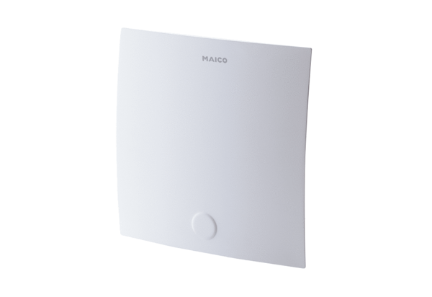Horní díl krytu ABDO ER-ABSortiment: B
Typové číslo: E059.2047.9000Výrobce: MAICO

